Bài 1: (3 đ) Tính:
UBND HUYỆN CỦ CHI  PHÒNG GIÁO DỤC VÀ ĐÀO TẠO  ĐỀ CHÍNH THỨC  (Đề kiểm tra có 1 trang) | KIỂM TRA HỌC KÌ I – NĂM HỌC 2016-2017  MÔN: TOÁN 9  Thời gian: 90 phút (không kể thời gian giao đề)
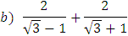
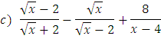
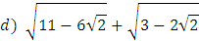

Bài 2: (1,5 đ) Giải phương trình:

Bài 3: (1,5 đ)
a) Vẽ đồ thị hàm số y= -x+3 trên mặt phẳng tọa độ
b) Viết phương trình đường thẳng (d) song song với đường thẳng y = 2x + 5 và đi qua điểm
Bài 4: (0,75 đ)
Giá bán một cái tủ giảm giá hai lần, mỗi lần giảm giá 20% so với giá đang bán, sau khi giảm giá hai lần đó thì giá còn lại là 12 800 000 đồng. Vậy giá bán ban đầu của cái tủ là bao nhiêu?
Bài 5: (0,75 đ)
Nam dự định đo chiều cao của cây bằng cách sử dụng hình chiếu của cây xuống mặt đất (như hình vẽ). Em hãy tính giúp Nam xem chiều cao của cây là bao nhiêu.
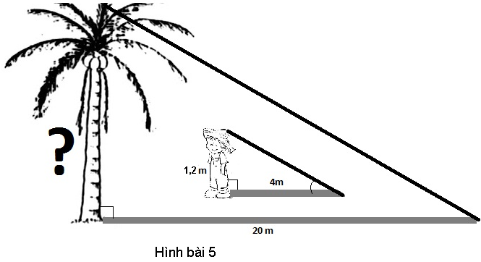
Bài 6: (2,5 đ)
Cho ABC có 3 góc nhọn, đường tròn tâm O đường kính BC cắt AB, AC lần lượt tại E,D. Gọi H là giao điểm của BD và CE .
a) Chứng minh : và AH BC
b) Xác định tâm I của đường tròn đi qua 4 điểm A, D, H, E
c) Chứng minh: BH.BD + CH.CE = BC²
-------- Hết --------

ĐÁP ÁN

Bài | Lời giải | Điểm
Bài 1:  3 đ | 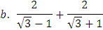  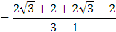  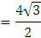  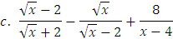  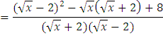  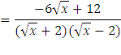  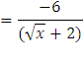  d.  =  =  =  = 2 | 0.5  0.25  0.25  0.25  0.25  0.25  0.25  0.25  0.25  0.25  0.25
Bài 2:  1,5 đ | $⇔$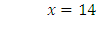  Vậy phương trình có nghiệm x = 14  $⇔$ $\left|2x−1\right|$= 7  $⇔$ 2x – 1 = 7 hay 2x – 1 = -7  $⇔$ x = 4 hay x = -3  Vậy phương trình có nghiệm x = 4 hay x = -3 | 0.25  0.25  0.25  0.25  0.25  0.25
Bài 3:  1,5 đ | a. Vẽ đồ thị hàm số y= -x+3 trên mặt phẳng tọa độ  Lập BGT đúng  Vẽ đồ thị đúng  b. Vì phương trình đường thẳng (d) song song với đường thẳng y = 2x + 5  nên a = 2 y = 2x + b  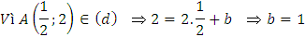  Vậy (d) : y = 2x + 1 | 0.25  0.5  0.25  0.25  0.25
Bài 4: 0,75đ | Vì 12 800 000 là 80% giá cái tủ khi giảm 20% lần thứ nhất.  Nên giá cái tủ khi giảm lần thứ nhất là 12 800 000 : 80% =16 000 000 (đ)  Vì 16 000 000 là 80% giá ban đầu của cái tủ.  Nên giá bán ban đầu của cái tủ là 16 000 000 : 80% = 20 000 000 (đ)  Vậy giá bán ban đầu của cái tủ là 20 000 000 đồng | 0.25  0.25  0.25
Bài 5: 0,75đ | Học sinh có thể sử dụng 1 trong 2 cách:  Tỉ lệ, hoặc tính góc rồi dùng tỉ số lượng giác để tìm cạnh  Đáp số: 6m
Bài 6:  2,5 đ | a) Chứng minh :, AH BC  Ta có : BEC nội tiếp đường tròn có đường kính BC  BEC vuông tại E  CE AB  Ta có : BDC nội tiếp đường tròn có đường kính BC  BDC vuông tại D  CD AC  Xét ABC có hai đường cao BD và CE cắt nhau tại H (CE AB tại E, BD AC tại D)  Suy ra : H là trực tâm của ABC  Suy ra : AH BC  b) Xác định tâm I của đường tròn đi qua 4 điểm A, D, H, E  Ta có: AHE vuông tại E  AHE nội tiếp đường tròn có đường kính AH (1)  Ta có: AHD vuông tại D  AHD nội tiếp đường tròn có đường kính AH (2)  Từ (1) và (2) suy ra 4 điểm A, D, H, E cùng thuộc đường tròn có đường kính AH  Vậy tâm I của đường tròn đi qua 4 điểm A, D, H, E là trung điểm của AH  c) Chứng minh: BH.BD + CH.CE = BC²  Gọi K là giao điểm của AH và BC  Xét BHK vuông tại K và BCD vuông tại D  Có B là góc chung  Suy ra BHK BCD (g.g)  Suy ra  Suy ra : BH.BD=BC.BK (3)  Xét CHK vuông tại K và CBE vuông tại E  Có C là góc chung  Suy ra CHK CBE (g.g)  Suy ra  Suy ra :  CH.CE = BC.CK (4)  Từ (3) và (4) Suy ra :  BH.BD + CH.CE = BC.BK+ BC.CK= BC(BK+CK) = BC.BC = BC²  Suy ra: BH.BD + CH.CE = BC² | 0.25  0.25  0.5  0.25  0.25  0.25  0.25  0.25  0.25

